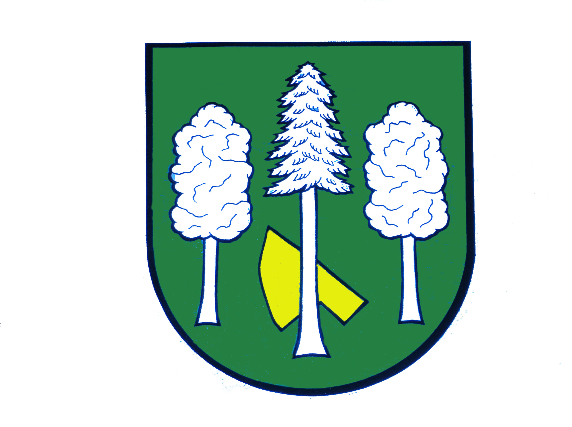
Obec Daskabát
vyhlašuje již XV. ročník soutěže
Král Daskabátské slivovice
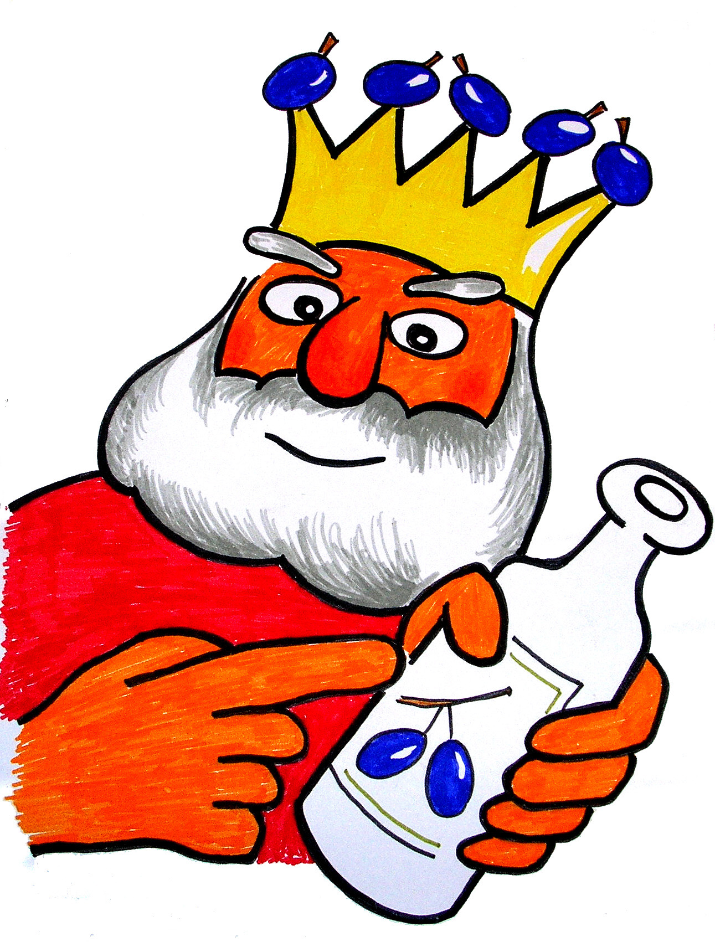
dne 18. března 2023 od 14.00 hodin
v sále Na Hřišti v Daskabátě
sál otevřen od 13.30 hodin

Soutěžní vzorek je možné přihlásit do 17. března 2023 na obecním úřadě,
min. množství 2,5dcl s označením druhu a síly v %. Pravidla jsou k nahlédnutí na obecním úřadě.
Za účasti poroty proběhne košt s vyhlášením vítěze.
Po skončení soutěže veřejný košt všech vzorků.

Vstupné 100,- Kč
v ceně vstupného je talíř zabíjačkových dobrot

